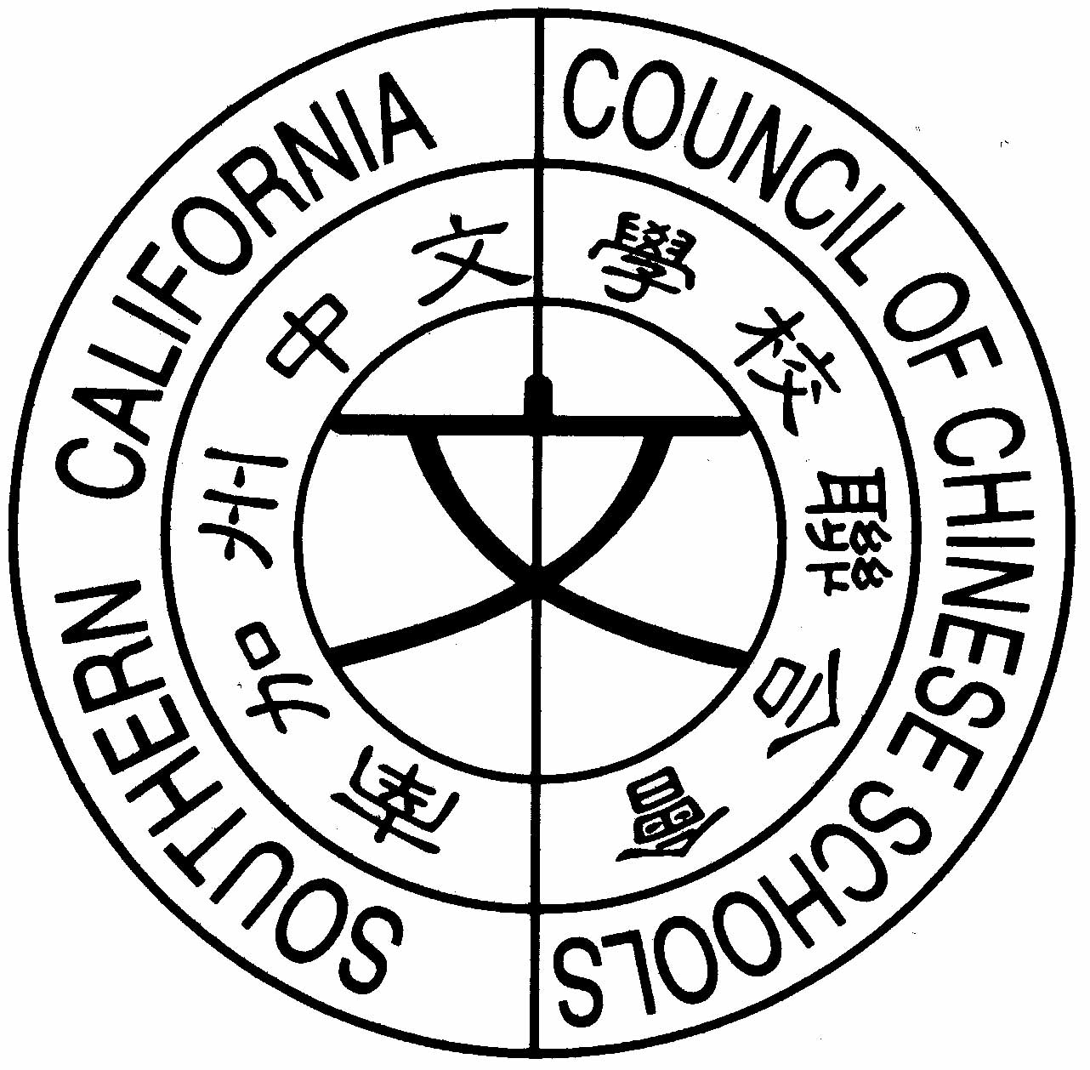
南加州中文學校聯合會
Southern California Council of Chinese Schools
21821Ladeene Avenue, Torrance, CA 90503
http://www.scccs.com

【附件九】

2007年聯合會資深優良教師推薦要點

( 一) 須為本會會員學校之現任中文教師。
( 二)資深條件指在本會會員學校任教分別屆滿五年、十年、十五年、廿年及廿五
年等, 且曾受本會表揚者五年內不于重覆表揚﹒
( 三)優良條件除教材之收集與作業之準備充份且適用外, 並能啟發學生潛能,
引起學習興趣, 且具備下列優良事蹟:
( 甲) 任教期間品德優良足為學生楷模
（乙）與校方合作並積極參與本會舉辦之各項活動及其他有意義之教育事業﹒
( 丙) 有著作或論文發表以及其他對海外中文教育有顯著之貢獻。
（丁）其他足資表揚之優良事蹟﹒
( 四) 由各校校長推荐並於6月29日前送件。
( 五) 獲選之資深優良教師將於本會九月二十九日年會中接獲表揚, 並按五年、十
年、十五年等年資頒予一百元,一百五十元,二百元等獎金﹒
申請表及推荐資料均請寄獎學金組

王唯美校長 Wei-Mei Wang
2231 Findlay Ave.
Monterey Park, Ca. 91754
(323) 728-6101

